**江苏省仪征中学2023-2024学年度第二学期高一历史导学案**

**第13课 亚非拉民族独立运动**

**第1课时**

研制人：杨轻抒 审核人：金忠霞

班级： 姓名： 学号： 授课日期：2024.4.29

**【课标要求】**

通过了解亚非拉人民的抗争，理解殖民地半殖民地民族独立运动对世界历史发展的影响。

**【课前自主学习】**

一、拉丁美洲的民族独立运动

1．民族独立运动

(1)背景

①政治：欧洲殖民者长期的 和经济剥削，埋下了拉丁美洲独立的火种。

②经济：到18 世纪末19 世纪初， 的经济有了一定发展。

③思想： 的传播使殖民地人民的民族民主意识日益增长。

④外部因素： 动摇了法国在拉丁美洲的殖民统治， 也严重削弱了西班牙和葡萄牙对拉丁美洲殖民地的控制； 美国的独立更是大大鼓舞了拉丁美洲人民。

(2)进程

①1804 年 的独立，揭开了拉丁美洲独立运动的序幕。

②在 和圣马丁等人领导下，经过多年征战，西属拉丁美洲殖民地取得独立运动的胜利。

③到1826 年，西班牙和 在拉丁美洲的殖民地基本实现了独立。

2．民主革命运动

(1)背景

①独立以后，除 以外的拉丁美洲国家，都建立了共和国。但是，各国大多政局动荡，普遍实行 __统治， 政治经济发展停滞不前。

②英美等国在“援助”的幌子下， 加紧了对拉丁美洲的 和政治渗透。1823年，美国总统 发表宣言，宣称美洲是美洲人的美洲，将拉丁美洲视为自己的势力范围。美国在对拉丁美洲进行经济侵略的同时，还进行 ，这就是所谓的“金元外交”和“大棒政策”。拉美人民面临着继续 的艰巨任务。

(2)表现

①1898 年，巴西废除 ，建立共和国。

②1910 年， 爆发资产阶级革命。1917年，墨西哥颁布了 宪法。宪法一定程度上反映了革命的成果，体现了资产阶级 ，为墨西哥人民进一步争取民主和进步奠定了基础。

**【重难点化解】**

**材料一** 早在西班牙、葡萄牙统治时期，拉美的大量土地就把握在极少数大地主的手中，形成大地产制。独立后，绝大多数大地产更加扩大……大地产制保留了对农民的封建半封建剥削……大种植园发展单一作物制，生产和销售受外国控制，极大地阻碍了民族资本主义发展。

拉美各国在政治上形成“考迪罗”制。大地主与天主教会、军阀结成联盟，操纵政权……军事独裁者为了维护统治，往往投靠外国势力，不惜出卖国家主权和利益，这就为帝国主义的侵略打开了大门。

——摘编自朱立春《世界通史》

根据材料，概括拉丁美洲各国独立后面临哪些阻碍其发展的因素，并分析上述因素形成的根源是什么？

**【课后巩固练习】**完成高一历史学科作业

**【反思感悟】**

**江苏省仪征中学2023-2024学年度第二学期高一历史学科作业**

**第13课 亚非拉民族独立运动**

**第1课时**

研制人：杨轻抒 审核人：金忠霞

班级： 姓名： 学号： 授课日期：2024.4.29作业时长： 25分钟

**一、选择题**

1．拉丁美洲曾经长期沦为西班牙和葡萄牙等国的殖民地。1804年海地的独立，拉开了拉丁美洲民族独立运动的序幕，此后，独立运动的浪潮席卷西属拉丁美洲殖民地。以下表述符合史实的是

A．英美等国助力拉美各国独立 B．独立后的拉美国家走上独立自主道路

C．拉美人民深受启蒙思想影响 D．拉美民族资产阶级成立了国民大会党

2．“从哥伦比亚到委内瑞拉、厄瓜多尔再到秘鲁和玻利维亚，他掀起的南美大革命，持续的时间是美国独立战争的2倍多，解放的领土是乔治·华盛顿所统辖领土的7倍。”“他”是

A．拿破仑 B．玻利瓦尔

C．甘地 D．达·伽马

3．独立后的西属拉丁美洲各国的封建大地产制没有根本触动、削弱，而且在许多国家还有所发展、加强，社会经济停滞不前；政治上“考迪罗主义”盛行，政变频繁，政局不稳，统治者投靠外国。这说明

A．拉美国家政治独立进程出现倒退 B．拉美面临继续民族民主革命任务

C．拉美仍然深受西班牙的殖民压迫 D．封建专制统治制约拉美经济发展

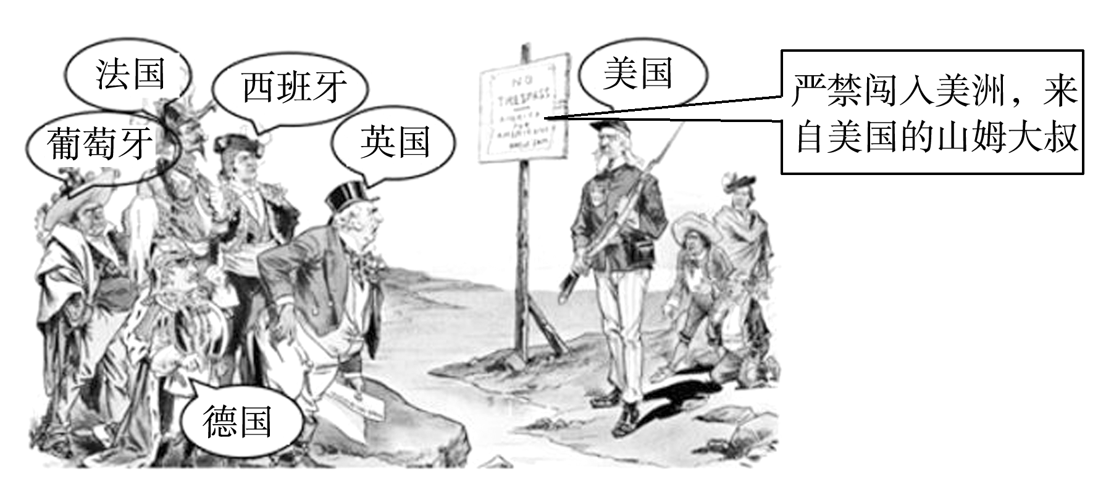4．下幅漫画描绘的是19世纪20年代美国某项对外政策(画面左侧为英法德等国家，右侧为美国；告示牌内容为：严禁闯入美洲，来自美国的山姆大叔)，该政策的出台与殖民地的民族独立运动有关。对这幅漫画解读最准确的是

A．列强干涉北美独立战争 B．列强竞相抢占美洲作殖民地

C．美国视拉美为势力范围 D．美国支持拉美民族独立运动

5．20世纪初，拉美国家的知识分子、政治家和艺术家提出了拉美民族认同的根源应该在印第安文化中寻找这一思想。它倡导恢复印第安人的价值和习惯，并要求通过社会改革提高印第安人的地位，以便将他们纳入国家发展的计划。这些主张旨在

A．反抗欧美国家的殖民侵略 B．增强拉美国家的文化独立性

C．保障印第安人的政治权利 D．顺应西方现代主义艺术潮流

6．列宁指出：20世纪初亚洲进入觉醒时期，也标志着世界历史的一个新阶段。“觉醒”的内涵是

A．资产阶级领导反帝反封建斗争 B．人民武装斗争的开始

C．共产党领导社会主义革命开始 D．世界殖民体系的崩溃

7．中国同盟会《民报》发表大量文章声援印度和伊朗等国斗争，此外，孙中山一再帮助菲律宾革命者购买武器，而后者也捐赠10万元给孙中山作为革命经费。这体现了亚洲的觉醒具有的特征是

A．民族性 B．互助性

C．彻底性 D．自发性

8．下表为19世纪末20世纪初亚洲人民掀起的部分反帝反封建运动。这些运动都

|  |  |
| --- | --- |
| 时间 | 运动 |
| 1905—1908年 | 印度国大党领导的反英斗争 |
| 1905—1911年 | 伊朗立宪革命 |
| 1911年 | 中国辛亥革命 |

A.广泛发动人民群众 B．实现了完全民族独立

C．建立了民主共和国 D．传播了民族民主思想

**【★选做】**9．1881年，面对苏丹马赫迪起义的强大力量，英国殖民当局提出由马赫迪担任北苏丹国王，马赫迪予以驳斥：“我除了需要国家的独立和民族的尊严外，不需要国王的封号。”这说明

A．苏丹民族意识有所觉醒 B．马赫迪追求君主立宪

C．资产阶级主导民族抗争 D．英国殖民统治的瓦解

**【★选做】**10．当1889年意大利试图变埃塞俄比亚为其保护国的想法遭到法、俄等国的反对后，孟尼利克二世立即派特使前往伦敦、巴黎，要求两国政府尊重埃塞俄比亚作为主权国在国际事务中应享有的地位。同时，孟尼利克二世从法、俄购置先进的武器，并聘用法国顾问，修筑铁路。孟尼利克二世的这些做法

A．强化了对西方列强的依附 B．加剧了欧洲两大军事集团间的对抗

C．旨在维护国家的主权独立 D．反映出埃塞俄比亚外交政策的成熟

**二、非选择题**

**【★选做】**11.阅读下列材料，回答问题

材料一 19世纪80年代，以印度国大党党员为代表的部分爱国知识分子对英属殖民政府推行的教育西化状况深感担忧，认为当时的大学教育没有让印度青年人产生爱国情绪和民族自豪感。他们开始组织教育思想大讨论，在青年学生中开展思想启蒙。部分进步教师和学生在浦纳创建了旨在对印度青年进行爱国主义和民族主义教育的组织——德干教育社。时任加尔各答大学校长的班纳吉、诗人泰戈尔等积极参加或支持德干教育社的活动。1892年，班纳吉校长发表演讲，声称“一个完整的国家教育委员会的教育学范式时代”即将来临，应该“加快在大学中引进母语教学”。19世纪末兴起的印度民族教育运动是在英属印度殖民地发生的重要历史事件，是印度民族独立和解放运动的有机组成部分。

——摘编自施晓光《19世纪末20世纪上半叶印度民族教育运动及影响》

材料二 鉴于荷兰殖民政府加紧对印尼的文化侵略，幻想“在物质上的吞并之后进行精神上的吞并”，部分逐渐从无知的黑暗中猛醒的印尼人，立志为挣脱殖民枷锁而奋斗。1900~1908年，卡尔蒂尼首倡民族教育后，印尼早期知识分子中的一批有识之士，或鼓励青年勤奋求知，或帮助励志求学的平民青年筹募资金，在印尼民族教育史上迈出了可贵的第一步。此外，兴办民族教育机构的还有伊斯兰教民族主义者、资产阶级民族主义者和印尼共产党人等。印尼共产党自诞生伊始，就以学校为阵地、开展民族教育，广泛招收学生，组织学生投入群众性的反殖斗争。这些民族教育运动增强了印尼各岛、各地、各族人民之间的交流，使青年人逐渐培养出对国家和民族的热爱，奠定了印尼近代民族教育体系的基础。

——摘编自李明欢《略论1900—1942年印尼的民族教育》

(1)根据材料一并结合所学知识，概括19世纪末印度民族教育运动兴起的原因。（4分）

(2)根据材料二，指出与近代印度相比，20世纪上半叶印尼民族教育的不同之处，并结合所学知识分析印尼民族教育发展的意义。（6分）

**三、补充练习**

1．某学习小组在进行研究性学习时，围绕某一主题搜集了如图所示的图片资料。据此判断，这一主题应是

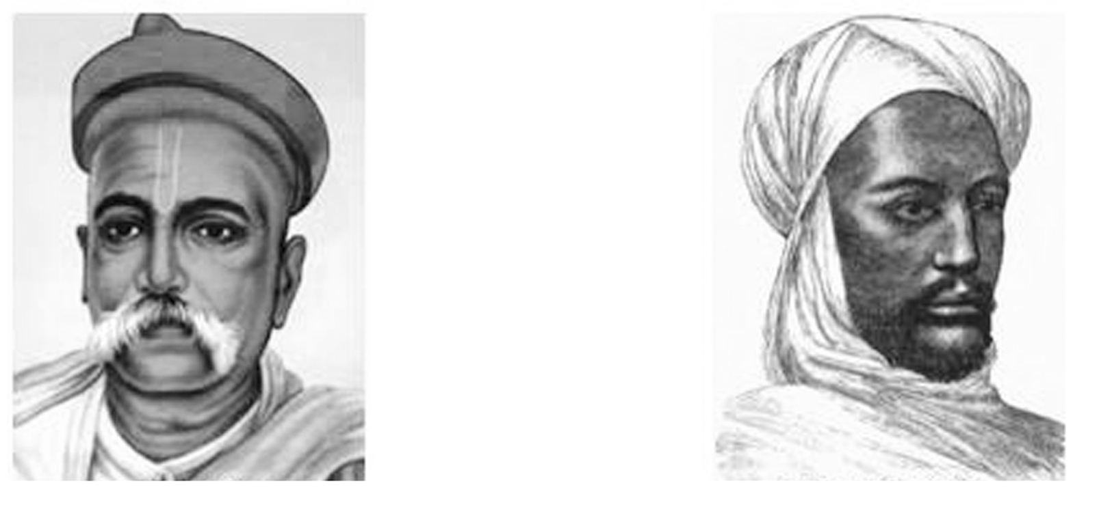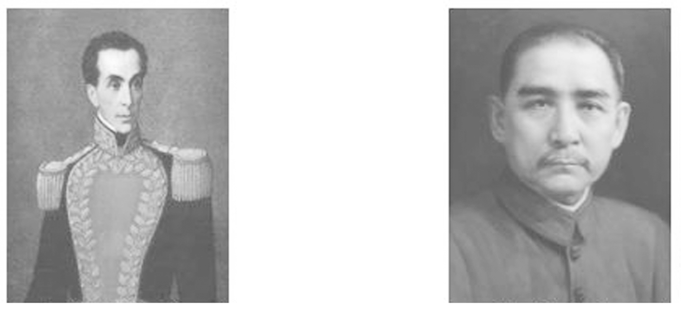南美玻利瓦尔　　　　　　中国孙中山 印度提拉克　　　　　　　苏丹马赫迪

A．拉美独立运动 B．亚非拉民族意识的觉醒

C．国际工人运动 D．亚洲民族独立运动

2．圣马丁面对独立后的拉美曾感叹道：“争取了25年的自由，非但自由毫无踪影，而且在这漫长的岁月里，压迫、个人安全无保障、财产遭受损失、腐化堕落和内战成了祖国作出如此重大牺牲之后所得到的结局。”这些状况的出现

A．源于拉美资本主义发展的薄弱 B．反映了资本主义不适合拉美的国情

C．折射出宗主国残余势力的强大 D．表明拉美政治经济结构未发生变动

3．某学者指出，如果从世界全局来考察西属拉美独立运动，它不仅打击和彻底冲垮了西班牙的封建殖民主义体系，而且对欧洲、美洲的封建制度也是猛烈的冲击。他意在说明此运动

A．有利于世界近代社会的转型 B．加速了欧洲封建制度的崩溃

C．瓦解西方封建殖民主义体系 D．彻底完成资产阶级革命任务

4．1905年，英国殖民政府决定把孟加拉地区分成两个省，印度的一些民族团体为反对这一行为提出了“自治”和“自产”的口号，号召人们抵制英国商品，使用国货。这一运动

A．促进了印度工人阶级的觉醒 B．宣扬了民族解放思想

C．促进了印度民族企业的产生 D．打击了印度封建势力

5．20世纪初，“亚洲的觉醒”已势不可挡。在中国，和平改革的思潮渐渐让位于共和革命的思潮，革命活动也在国内风起云涌，围绕共和革命这一中心，新的思想解放潮流在论战中走向深入。从外因的角度看，中国人民的“觉醒”主要缘于

A．维新运动与义和团运动的失败 B．资产阶级革命政党的成立

C．列强侵华的加剧及西学的传播 D．近代民族工业的迅猛发展

6．19世纪末20世纪初，亚洲、非洲、拉丁美洲人民掀起了波澜壮阔的反帝反封建斗争高潮，从人权角度讲，非洲的抗争的特征是

A．争取基本的生存权和独立权 B．争取基本的生存权和政治民主权

C．争取环境保护权 D．争取独立和政治民主权